ИНФОРМАЦИОННЫЕ ТЕХНОЛОГИИ
АО «ОВИОНТ ИНФОРМ»

Описание работы с программой
«Баланс-2: Клиент ЭДО»
Вер. 1.2.33

Москва, 2022 г.
Оглавление
1 Назначение программы 3
2 Системные требования 3
3 Порядок работы с программой 3
3.1 Начало работы 3
3.2 Главное окно 4
3.3 Инструменты 6
3.4 Настройки и сведения о работе программы 7
3.4.1 Меню «Настройки» 7
3.4.2 Профиль организации 8
3.4.3 «Лицензии» 9
3.4.4 «Отчет о работе программы». 9
3.5 Получение документов из Диадок 9
3.6 Фоновая выгрузка документов из Диадок. 13
3.6.1 Настройка выгрузки 13
3.6.2 Создание задачи фоновой выгрузки в Планировщике заданий. 14
3.6.3 Некоторые особенности фоновой выгрузки 16
3.7 Загрузка скан-копий и документов из файлов на диске 16
3.7.1 Автоматизированное определение атрибутной метаинформации из распознанного текста 18
3.7.2 Подписание внутренних документов электронными подписями с TSP 19
3.8 Сохранение документов в файлах на диске 20
3.9 Поиск документов в архиве 22
3.9.1 Закладка «Скан-копии и документы» 23
3.9.2 Закладка «Документы Диадок» и «Документы СБИС» 25
3.10 Отправка документов через Диадок 27
3.11 Просмотр и обработка входящих счетов-фактур 28

Назначение программы
Программа «Баланс-2: Клиент ЭДО» предназначена для создания архива электронных документов.
Основные функции программы:
- Получение документов из сервиса Диадок с помощью его API и сохранение их в базе данных с извлечением атрибутов из формализованных документов.
- Отправка документов контрагентам через систему Диадок.
- Загрузка документов и сопутствующих служебных файлов в базу данных с компьютера пользователя с возможностью распознавания текста в файлах графических изображений.
- Поиск документов в базе данных, в том числе с использованием полнотекстового поиска.

Системные требования
Системные требования, требования к специализированному программному обеспечению, состав поставки программы «Баланс-2: Клиент ЭДО» и варианты установки программы описаны в документе Руководство_по_установке_программы «Баланс-2:_Клиент_ЭДО».docx.

Порядок работы с программой

Начало работы
Установите программу «Баланс-2: Клиент ЭДО» согласно руководству по установке.
После завершения процесса установки программы на рабочем столе появится ярлык для ее запуска 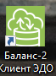.
При первом старте запустится мастер начала работы с программой, который предложит выполнить следующие действия:
- Ввести лицензию на работу с программой.
- Заполнить справочник организаций.
- Создать профиль организации и выбрать его текущим.
- Авторизоваться в Диадок для возможности получения и отправки документов.
После старта программы появится главное окно, в верхней строке которого расположено меню программы (см. Рисунок 1).

Главное окно
Основное меню программы расположено в верхней области экрана (1) и включает следующие пункты:
- Инструменты,
- Документы из Диадок,
- Документы СБИС.
- Скан-копии и документы.
- Поиск документов,
- Статистика,
- Настройки и сведения.
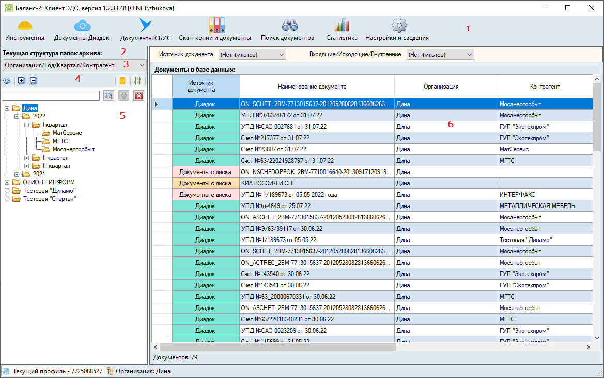
Рисунок 1 – Главное окно
Левая область экранной формы (2) отражает текущую структуру папок архива, в правой области (6) отображается список документов выбранной папки архива в левой области. Иерархию отображения папок архива можно выбрать из выпадающего списка (3).
На панели инструментов левой области находятся следующие кнопки управления отображением:
– Обновить список;
– Развернуть узел и все вложенные узлы;
– Свернуть узел;
– Включить (отключить) показ пакетов документов;
– Включить (отключить) показ подпапок с подразделениями организации.
В строке поиска по дереву документов можно указать критерий поиска и, нажав кнопку , выполнить поиск. Например, требуется найти контрагента, наименование которого содержит текст «Контур».
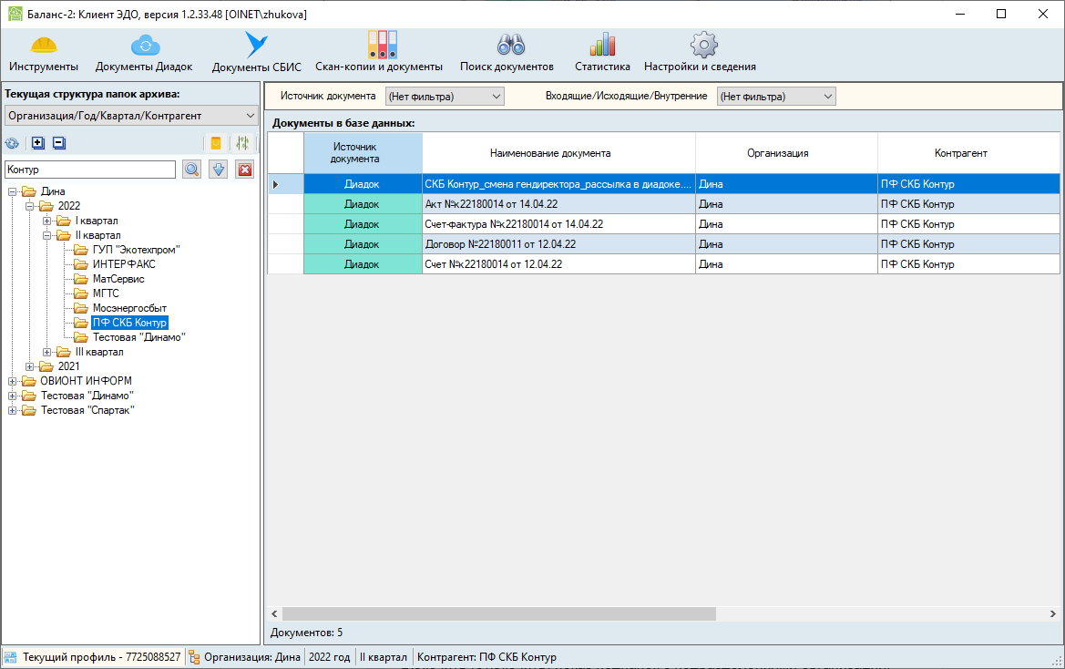
Рисунок 2 – Поиск по значению
В левой области курсор встанет на первую найденную папку с заданным значением, в правой области будут отражены документы из этой папки. По кнопке (Далее) будет найдено следующая папка с заданным значением и т.д.
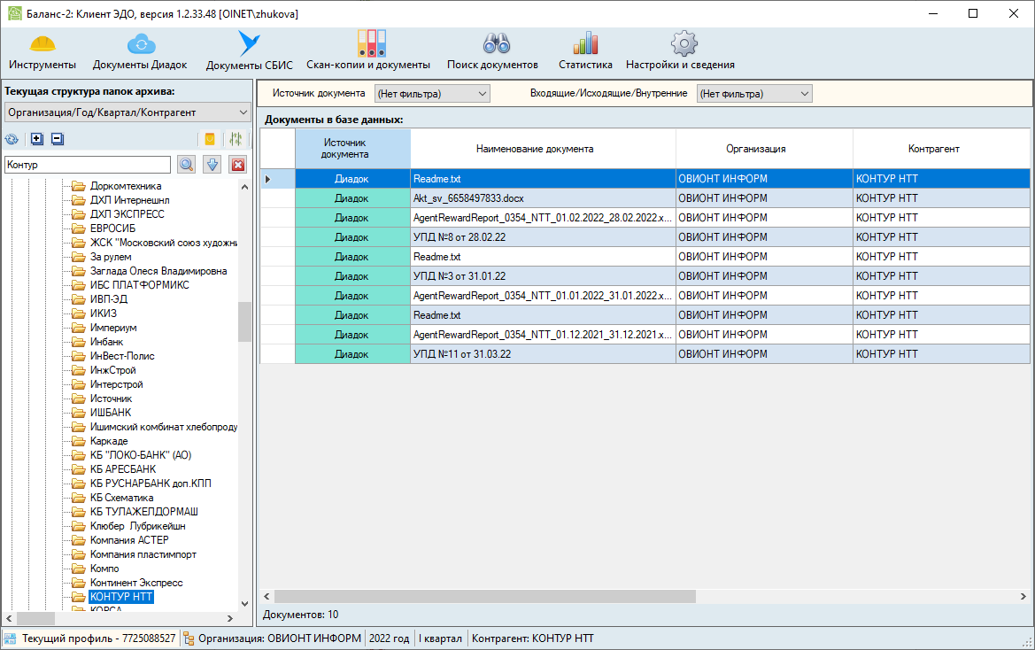
Рисунок 3 – Поиск следующей папки с заданным значением
Кнопка очищает результаты поиска.

Инструменты
Меню Инструменты включает следующие пункты:
- Портфели документов;
- Справочники;
- Сервис;
- Административные настройки.
Пункт «Портфели документов» предназначен для работы с портфелями документов: создания, внесения изменений, сохранения на диске и удаления портфеля документов, в котором собраны документы по определенной теме (запросу).
Справочник организаций заполняется автоматически при загрузке документов Диадок. Записи в нем можно добавлять, редактировать и удалять вручную, выбрав соответствующий пункт в меню «Инструменты».
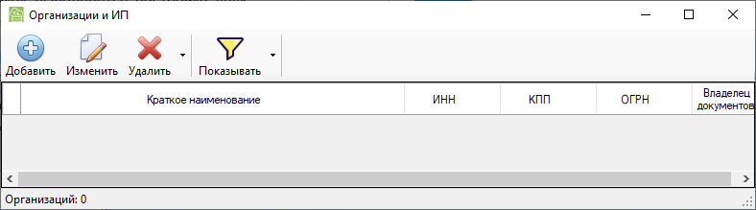
Рисунок 4 – Справочник Организации и ИП
По кнопке 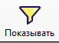 можно определить режим просмотра: показывать все записи, только владельцев документов или только контрагентов.
Пункт меню «Сервис» включает:
- Задания ЭДО;
- Мастер начала работы с программой.
Работа с заданиями ЭДО описана в Фоновая выгрузка документов из Диадок.
Действия Мастера начала работы с программой описаны в пункте Начало работы.
Меню «Административные настройки» служит для включения (выключения) режимов разграничения прав доступа и журналирования действий пользователя. Журнал действий пользователя можно посмотреть здесь же.

Настройки и сведения о работе программы
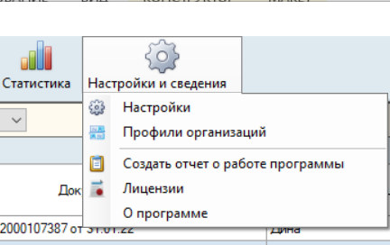
Рисунок 5 – Главное окно

Меню «Настройки»
Задаются условия загрузки и отправки файлов.
Для загружаемых файлов можно задать максимальный размер, максимальное число запросов на получение служебных файлов Диадок и интервал даты (в днях) начала запрашиваемого периода фоновой операции. Также можно указать на возможность извлечения текстового содержимого из файлов изображений, поучать документы только с завершенным документооборотом и задать маску имен файлов, исключаемых из переноса из Диадок.
Для отправляемых файлов можно указать запрос подписи получателя под неформализованным документом.
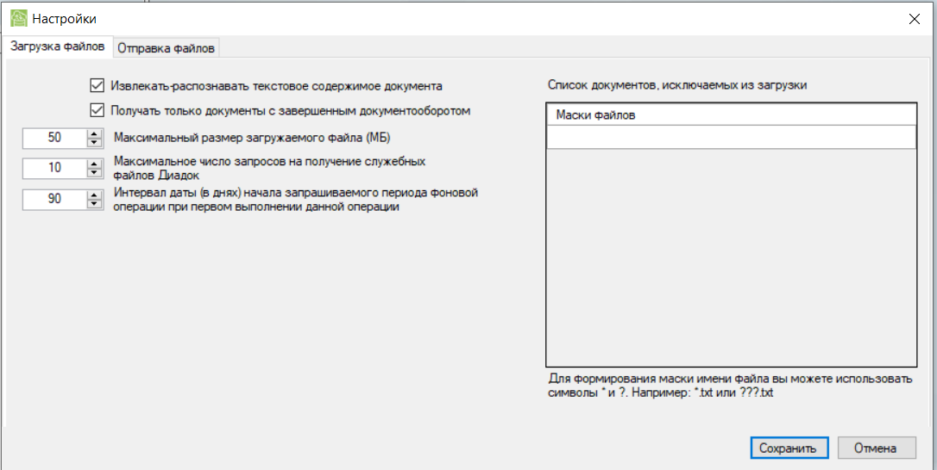
Рисунок 6 – Настройки загрузки и отправки файлов

Профиль организации
Создается для каждой организации, которая обменивается документами через Диадок. Для корректного обмена документами через Диадок необходимо ввести ключ API. Как получить такой ключ, можно узнать в технической поддержке программы.
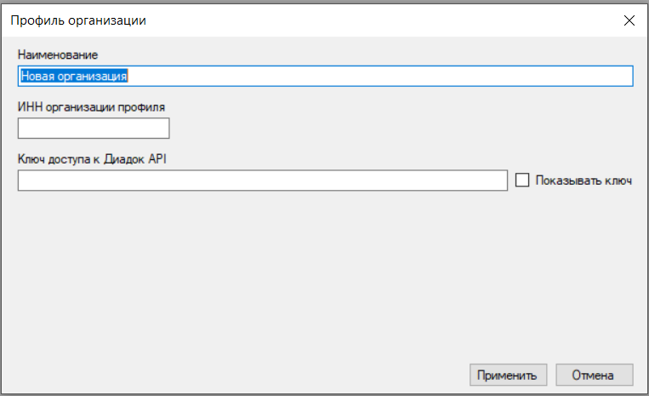
Рисунок 7 – Создание профиля организации
Новый профиль создается по кнопке «Создать профиль», в дальнейшем его можно изменить или удалить.
Кнопка «Выбрать профиль» определяет профиль по умолчанию для данного рабочего места.

«Лицензии»
Этот пункт меню позволяет просматривать список доступных лицензий и их статуса, а также дает возможность добавить новую, указав место на диске, где она хранится.

«Отчет о работе программы».
Отчет создается по требованию разработчика, в случае возникновения ошибки.
В разделе «О программе» можно получить сведения о ее текущей версии и ссылку на сайт разработчика.

Получение документов из Диадок
Для загрузки документов из Диадок в базу данных программы, выберите меню «Документы Диадок» – «Получить документы из Диадок».
Рисунок 8 – Получить документы из Диадок
На следующем шаге надо выбрать организации и задать интервал, за который требуется выгрузить документы. Затем нажать клавишу «Получить документы». Ход процесса загрузки отображается на экране.
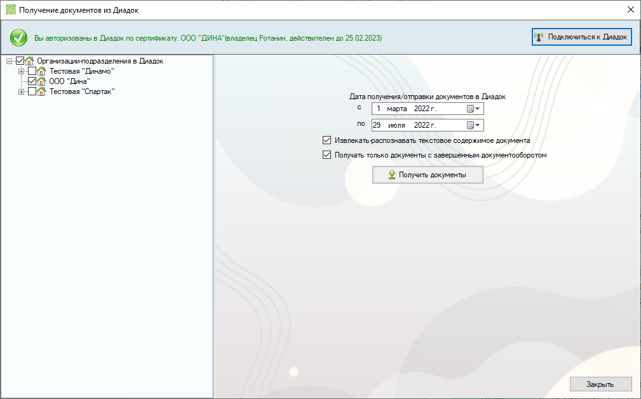
Рисунок 9 – Получить документы из Диадок
После завершения процесса загрузки закройте окно и в главном окне программы в левой области выберите из выпадающего списка пункт «Последние загруженные документы».
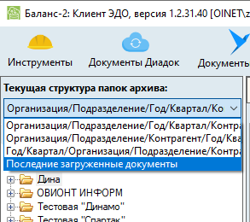
Рисунок 10 – Просмотреть последние загруженные документы
В правой области экрана будет отображен список загруженных документов.
После окончания загрузки справочник «Организации и ИП» заполнился сведениями, полученными при загрузке документов.
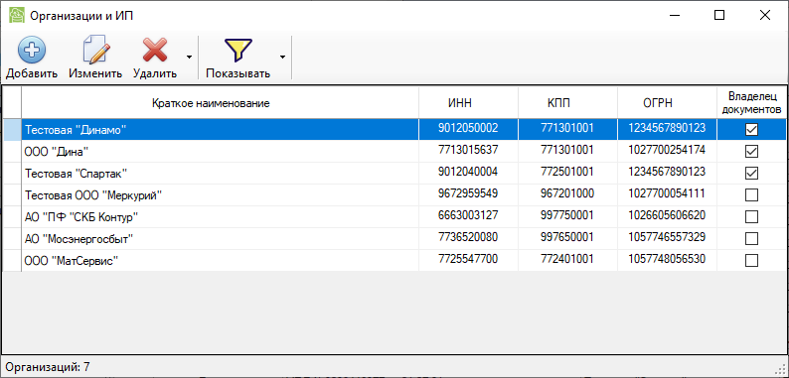
Рисунок 11 – Заполненный справочник Организации и ИП
В левой области экрана, в области «Текущая структура папок архива», можно задать структуру папок, в которой будут отображены документы из правой области экрана. Например, Организация/Контрагент/Год/Квартал.
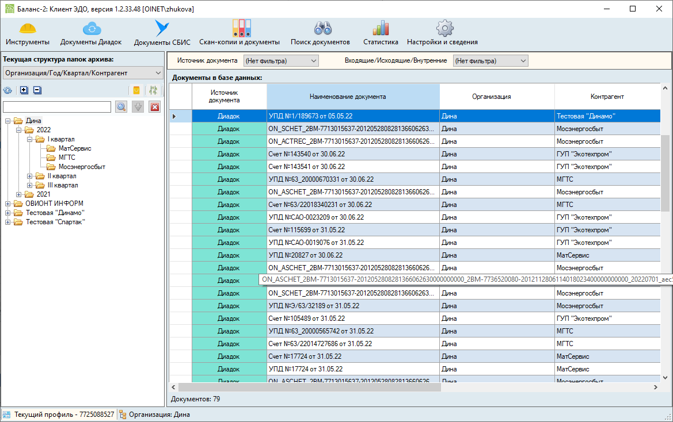
Рисунок 12 – Структура папок архива
Раскрывая узлы дерева документов, можно выбрать документ и просмотреть его.
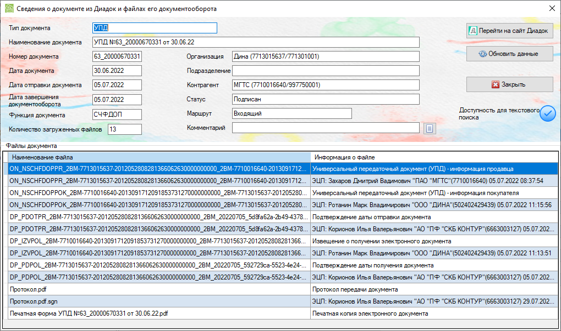
Рисунок 13 – Просмотр информации по загруженному документу
В приведенном примере показаны все файлы, которые относятся к документообороту по выбранному документу. Каждый из них можно просмотреть. Электронную подпись (ЭП) можно проверить по контекстному меню, щелкнув правой кнопкой мыши.
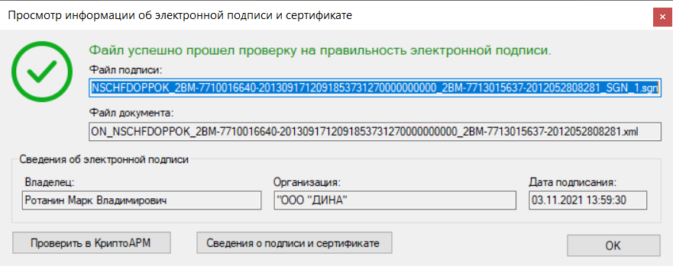
Рисунок 14 – Результат проверки ЭП
Сведения о подписи и сертификате можно посмотреть по одноименной клавише.

Фоновая выгрузка документов из Диадок.
Для обеспечения постоянного мониторинга документооборота в программе предусмотрено получение документов из Диадок в фоновом режиме. Выгрузка производится через определенные промежутки времени с помощью Планировщика заданий ОС Windows или при выполнении задания из командной строки.

Настройка выгрузки
- Запустите программу «Баланс-2: Клиент ЭДО».
- Для создания фоновой задачи вызовите пункт меню «Инструменты – Сервис – Задания ЭДО – Фоновые задачи» и в открывшемся окне нажмите на иконку «Новое задание».
- В открывшемся окне надо задать уникальное имя задания, указать способ подключения к системе Диадок (по сертификату ЭЦП или с помощью логина и пароля) и отметить организации, документооборот по которым будет загружен в программу. В окне «Организации в Диадок» отображается список организаций, доступных по заданному способу соединения.
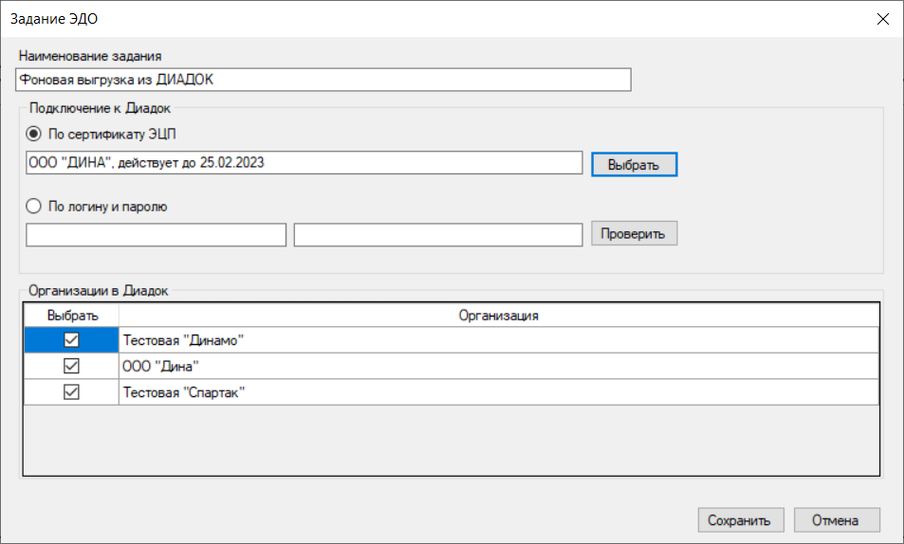
Рисунок 15 – Окно создания нового задания
- Сохраненное задание отразится в списке фоновых заданий.
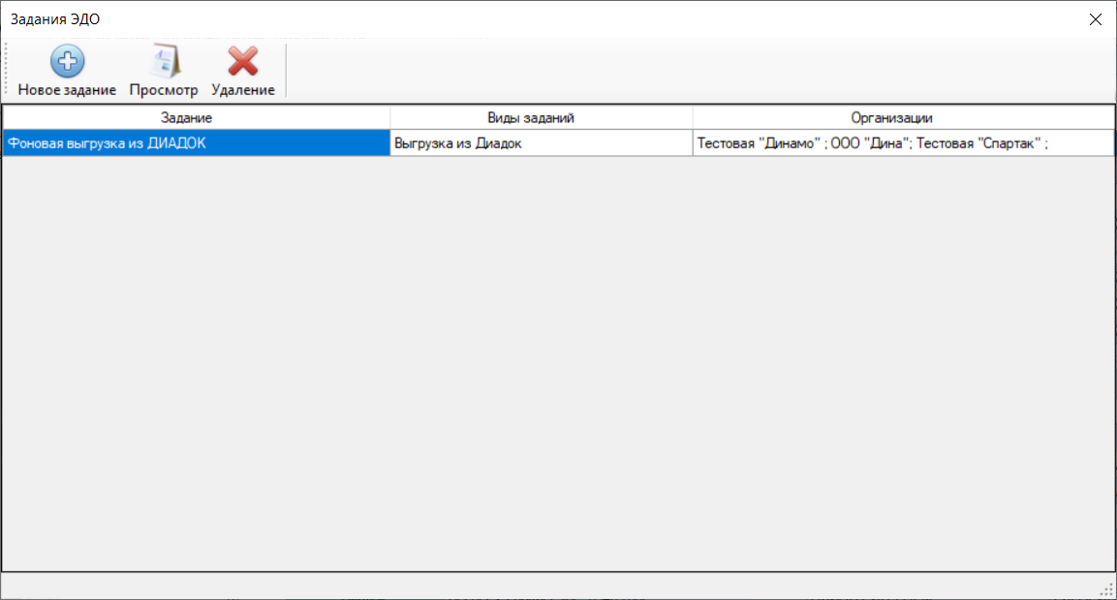
Рисунок 16 – Окно со списком созданных заданий

Создание задачи фоновой выгрузки в Планировщике заданий.
- Откройте планировщик заданий Windows для создания новой задачи.
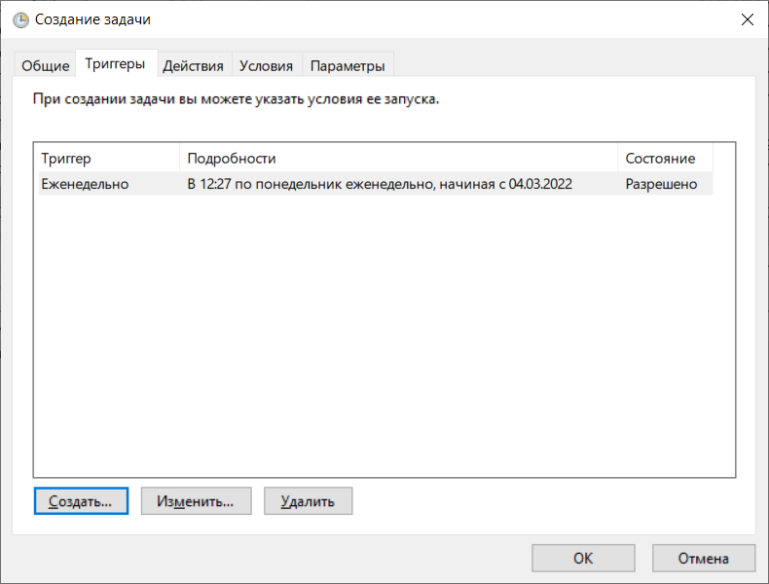
Рисунок 17 – Создание задания фоновой выгрузки (Триггеры)
- В создаваемой задаче необходимо задать периодичность выполнения и другие условия.
- В качестве действия создаваемой задачи нужно указать приложение AppBackgroundMission.exe с полным путем. Это приложение поставляется с дистрибутивом «Баланс-2: Клиент ЭДО» и находится в той же папке, где установлена программа.
- В качестве параметров запуска приложения AppBackgroundMission.exe необходимо указать аргумент со значением: –m <имя задания в Б2: Клиент ЭДО>.
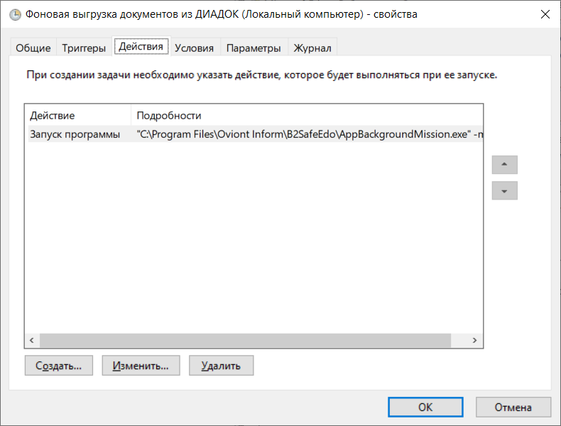
Рисунок 18 – Создание задания фоновой выгрузки (Действия)
Следует учитывать, что сертификат ЭЦП, указанный в задании фоновой задачи программы «Баланс 2: Клиент ЭДО», должен быть доступен на том компьютере, где будет запущен Планировщик заданий.

Некоторые особенности фоновой выгрузки
Интервал дат выгрузки документов для каждой организации в задании определяется интервалом от времени окончания предыдущей выгрузки по текущий момент.
Если необходимо выгрузить документы за определенный интервал дат, то следует воспользоваться не режимом фоновой выгрузки, а использовать пункт меню «Получить документы из Диадок» программы «Баланс-2: Клиент ЭДО».

Загрузка скан-копий и документов из файлов на диске
- Для загрузки воспользуйтесь пунктом меню «Скан-копии и документы – Загрузка документов из файлов на диске».
Рисунок 19 – Вызов окна определения параметров загрузки
- В открывшемся окне укажите владельца документа, при необходимости - контрагента, выберите из списка источник документа (скан-копия на диске или документ на диске), определите маршрут документа (входящий/исходящий/внутренний/не определен).
- Определите действия: добавить файлы или добавить папку, используя соответствующие кнопки.
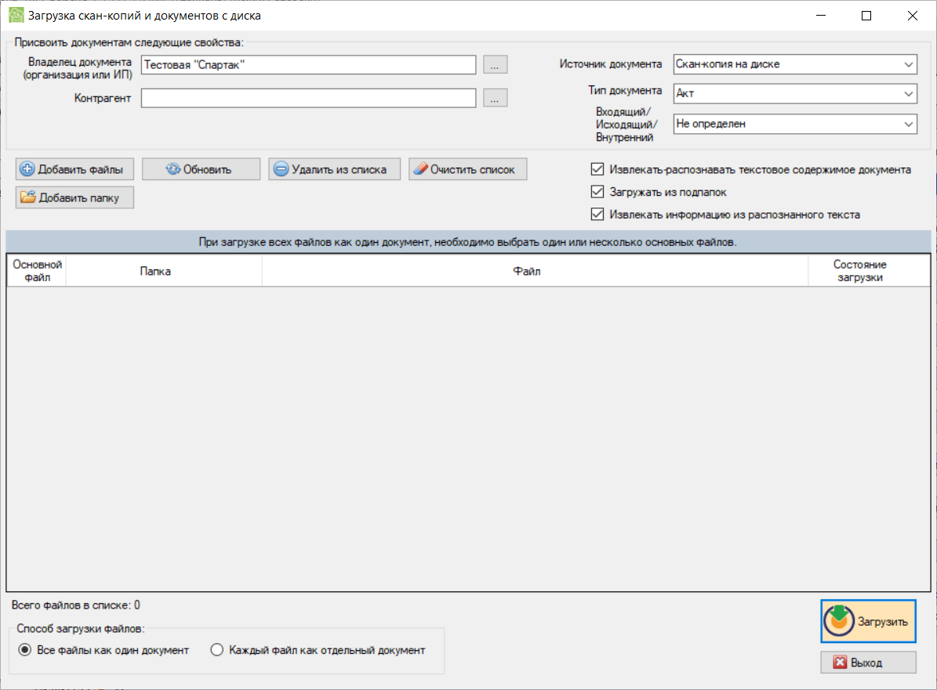
Рисунок 20 –Определение параметров загрузки
- Просмотрите отобразившийся список файлов к загрузке, удалите ненужные и выберите, способ загрузки файлов в архив: «Все файлы, как один документ», «Каждый файл, как отдельный документ».
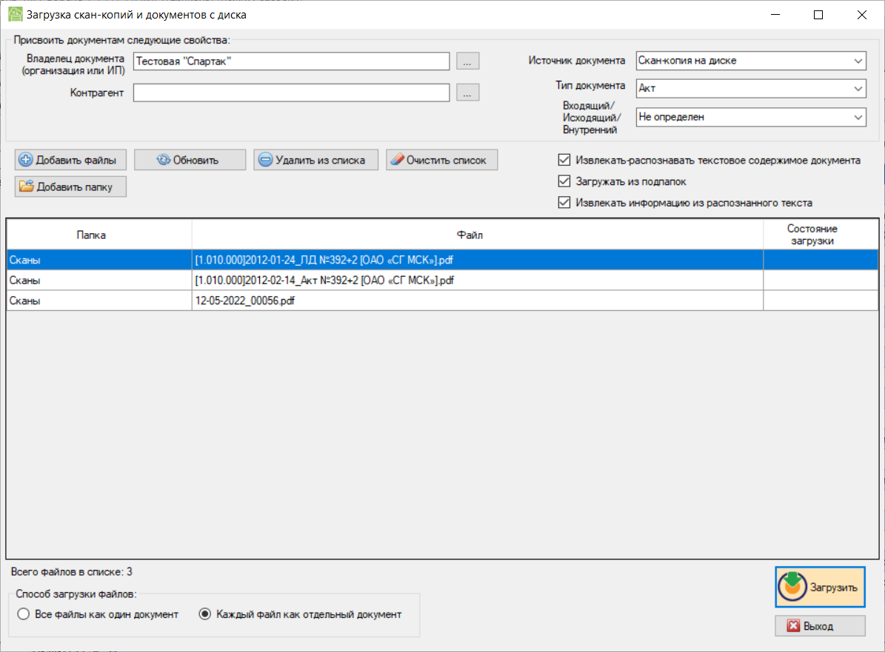
Рисунок 21 – Выбор способа загрузки
Кнопки служат для добавления, удаления файла, очистки всего списка или обновления списка, соответственно.
По окончании загрузки все файлы можно посмотреть в левой области главного окна программы, выбрав из выпадающего списка пункт «Последние загруженные документы».

Автоматизированное определение атрибутной метаинформации из распознанного текста
При загрузке скан-копий документов можно выбрать режим «Извлекать информацию из распознанного текста». При выборе этого режима при загрузке выполняется автоматизированное определение атрибутной метаинформации из распознанного текста: наименование контрагента, тип документа, его номер и дата. Этими значениями заполняются соответствующие поля экранной формы.
При выборе этого режима при загрузке выполняется попытка автоматизированного определения атрибутной метаинформации из распознанного текста:
При просмотре загруженного документа можно увидеть результат и проверить правильность определения визуально, сравнив эти значения с оригиналом.
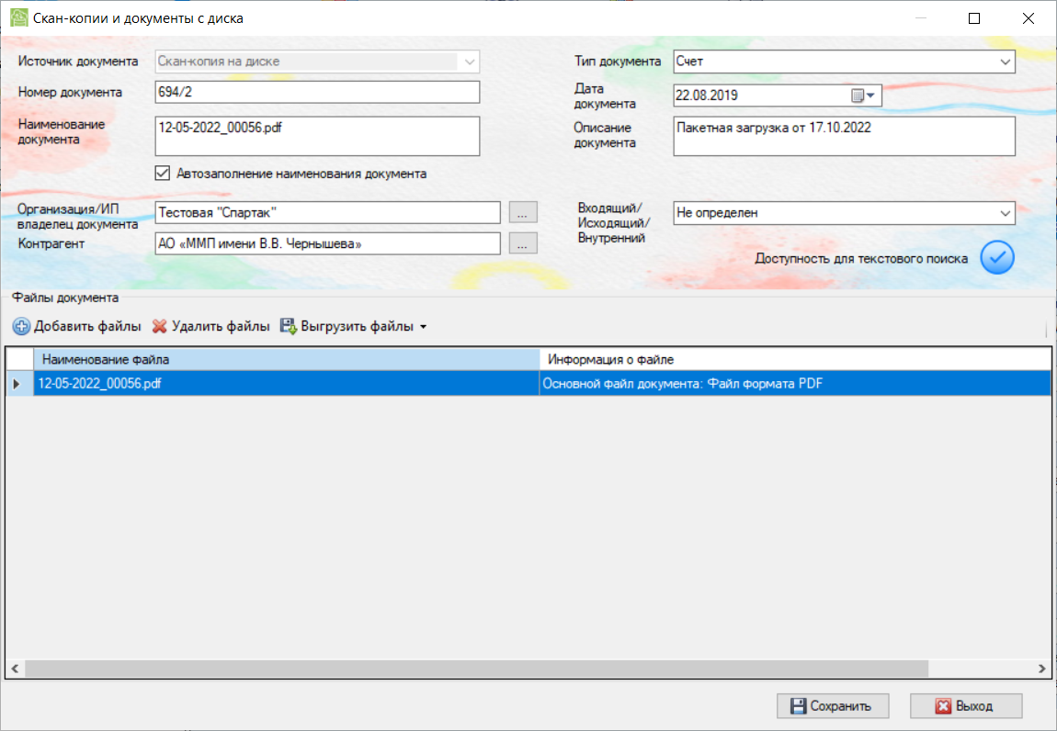
Рисунок 22 – Просмотр результата распознавания текста

Подписание внутренних документов электронными подписями с TSP
При необходимости можно подписать внутренний документ электронной подписью с использованием криптографического протокола штампа времени (TSP), что служит доказательством существования электронного документа на определенный момент времени.
Выберите электронный документ, который надо подписать. Установите курсор на файле документа и выберите по контекстному меню пункт «Подписать файл электронной подписью с использованием КриптоАРМ».
В открывшемся окне выберите сертификат для подписи по кнопке «Сертификат», в списке служб TSP выберите «УЦ “Сертум-ПРО”», выберите одну из служб и нажмите кнопку «Подписать данные». При успешном завершении операции подписания нажмите «Выход». Документ подписан. В списке файлов документа появится файл электронной подписи, которую можно проверить.
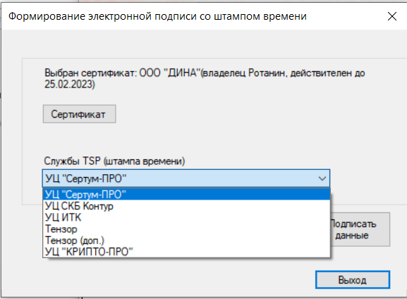
Рисунок 23 – Окно подписания документа электронной подписью

Сохранение документов в файлах на диске
Все документы, загруженные в базу данных программы, можно сохранить на диск для передачи их контрагенту, в контролирующие органы, руководству организации или просто сохранить в свою рабочую папку.
Найти необходимые документы можно в «дереве» документов, выделить их курсором и в контекстном меню (правая клавиша «мыши») выбрать пункт «Выгрузить выбранные документы на диск». Также можно при желании выгрузить печатные копии документов на диск.
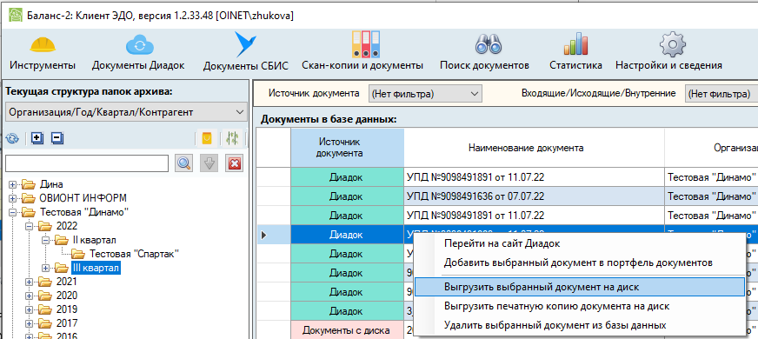
Рисунок 24 – Выделение документов для дальнейшего сохранения на диске
Если документы расположены в разных временных диапазонах, рекомендуется повторить процедуру поиска всех нужных документов и сохранения документов в папке на диске.
Для поиска документов можно воспользоваться функцией поиска, которая описана в разделе Поиск документов в архиве.
Для удобства документы, отобранные по одной теме, могут быть объединены в портфеле документов с помощью функции «Добавить выбранные документы в портфель». Далее выбираем курсором в списке портфель документов для сохранения и нажимаем кнопку 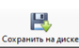.
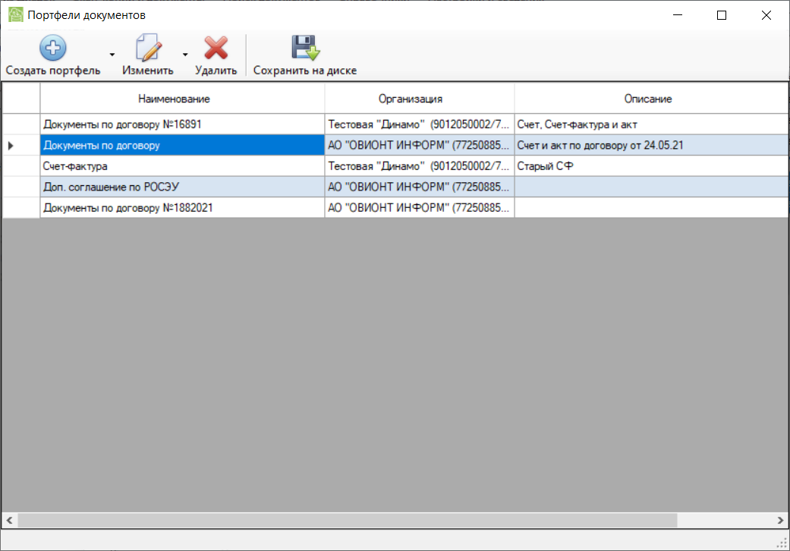
Рисунок 25 – Выбор портфеля документов для сохранения на диске
Если портфель документов не был создан ранее, его можно создать в этом же окне (кнопка 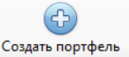).
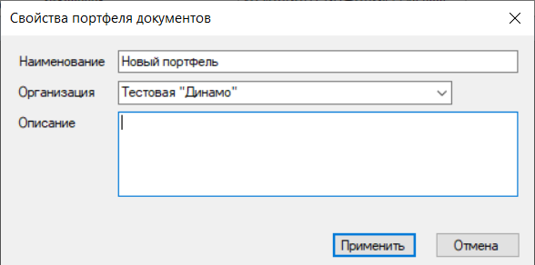
Рисунок 26 –Создание портфеля документов
Нажмите «Применить» и затем добавьте документы в портфель.
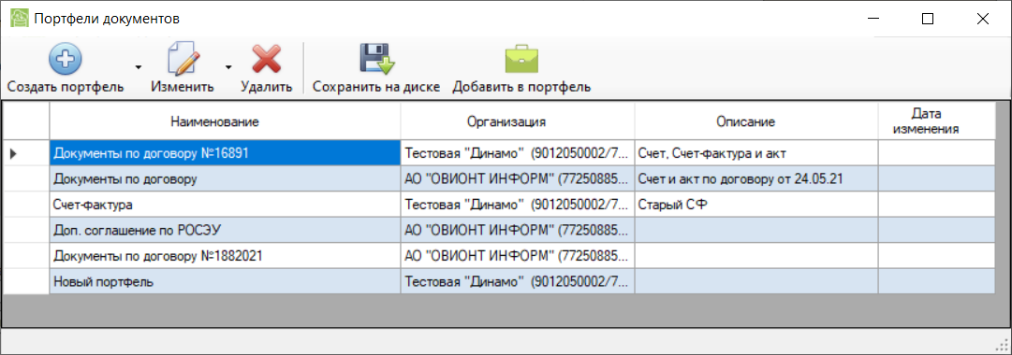
Рисунок 27 – Список портфелей документов
После этого нажмите кнопку 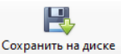.

Поиск документов в архиве
Поиск документов запускается из одноименного пункта главного меню программы.
Область экрана разделена на зоны. В верхней части экрана расположены закладки для задания условий поиска документов:
- Документы Диадок;
- Документы СБИС;
- Скан-копии и документы.
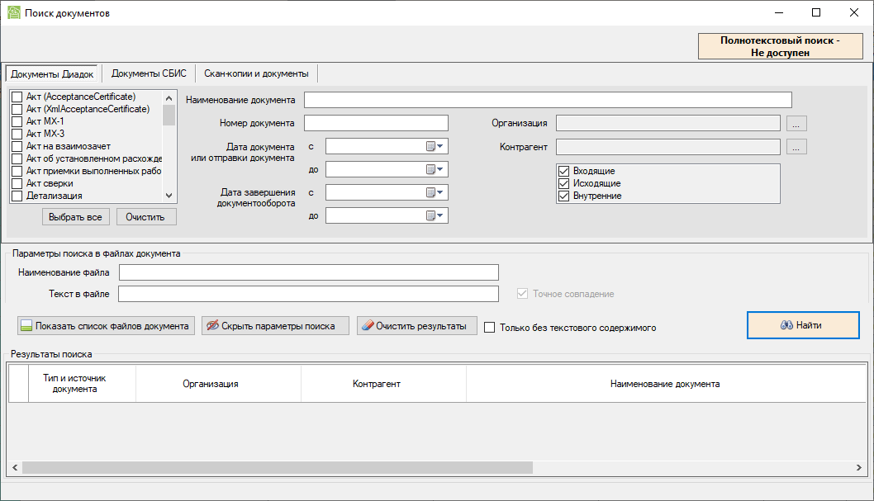
Рисунок 28 –Определение параметров поиска документов
Критерии поиска задаются для каждого источника документов отдельно, т.е. надо указать критерии поиска в закладках «Документы Диадок», «Документы СБИС» и «Скан-копии и документы» в зависимости от того, где надо искать документы.
В области «Параметры поиска в файлах документа» (нижняя область экрана) определяются критерии поиска по всем закладкам.

Закладка «Скан-копии и документы»
На этой закладке определяются критерии поиска для документов, загруженных с диска.
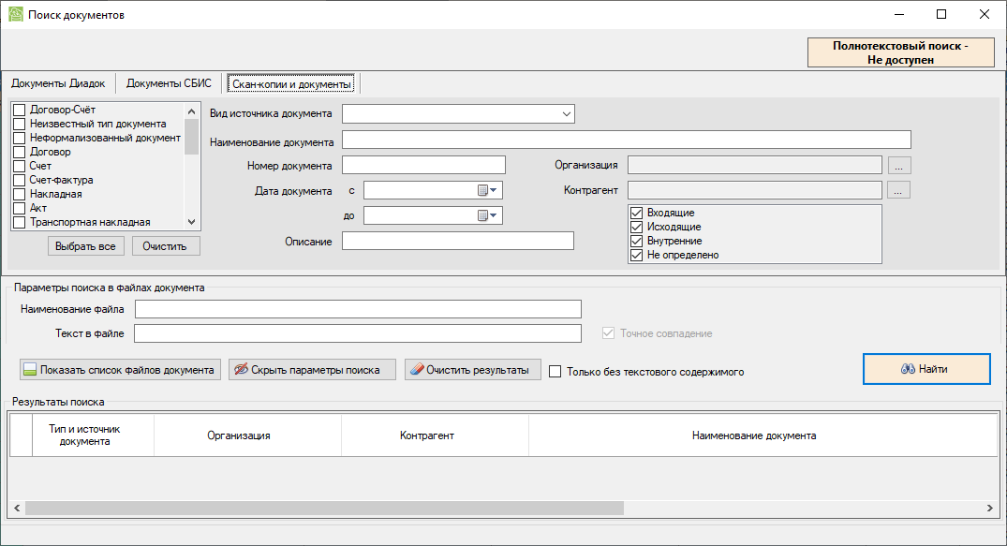
Рисунок 29 –Область определения параметров поиска для документов, загруженных с диска
Например, надо найти документ, текст которого содержит текст «Аренда техники».
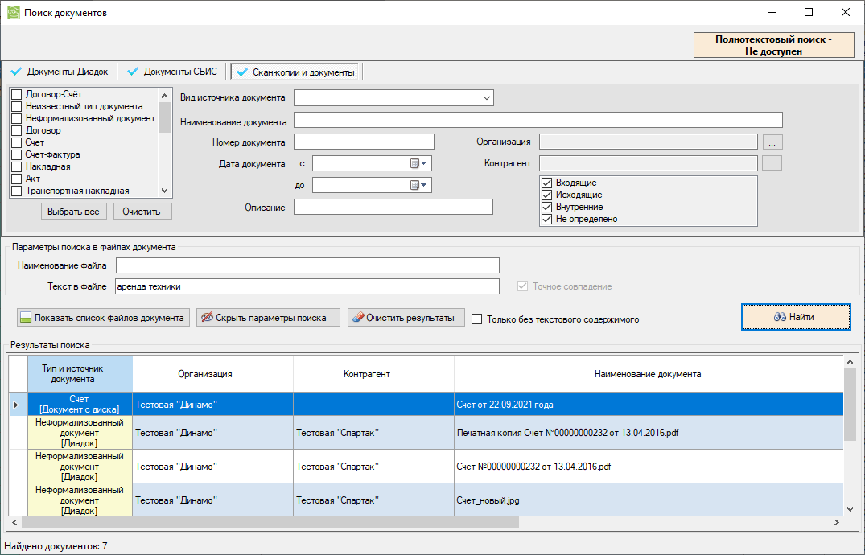
Рисунок 30 –Результат поиска документов по заданным параметрам
В области отображения результатов поиска видим, что найдено семь документов. Их можно просмотреть по двойному клику левой кнопкой «мыши». Если удалось извлечь текстовое содержимое документа, в последнем столбце таблицы будет стоять символ √. В этом случае можно посмотреть текстовое содержимое файла.
По клику правой кнопкой «мыши» на найденном документе вызывается контекстное меню, по которому документ можно добавить в портфель документов или удалить из архива, выгрузить на диск документ или их печатную копию.

Закладка «Документы Диадок» и «Документы СБИС»
Поиск документов по этим закладкам выполняется с расширенным набором параметров поиска. Так, можно определить организацию, выбрать ее контрагента, по которому выполняется поиск, задать тип документа, дату и номер документа и т.д. Найденные документы отображаются в области результатов поиска. Для удобства выбора контрагента (актуально при большом числе контрагентов или организаций в архиве) его поиск выполняется по фрагменту наименования контрагента. Например, надо найти документы контрагента, в наименование которого входит текст «строй».
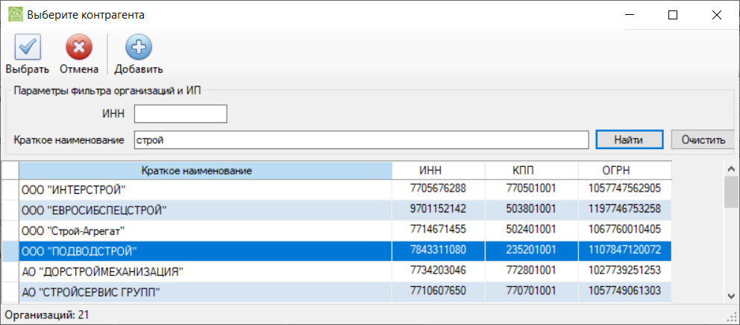
Рисунок 31 –Поиск документов контрагента
Выбираем нужного контрагента и получаем список его документов.
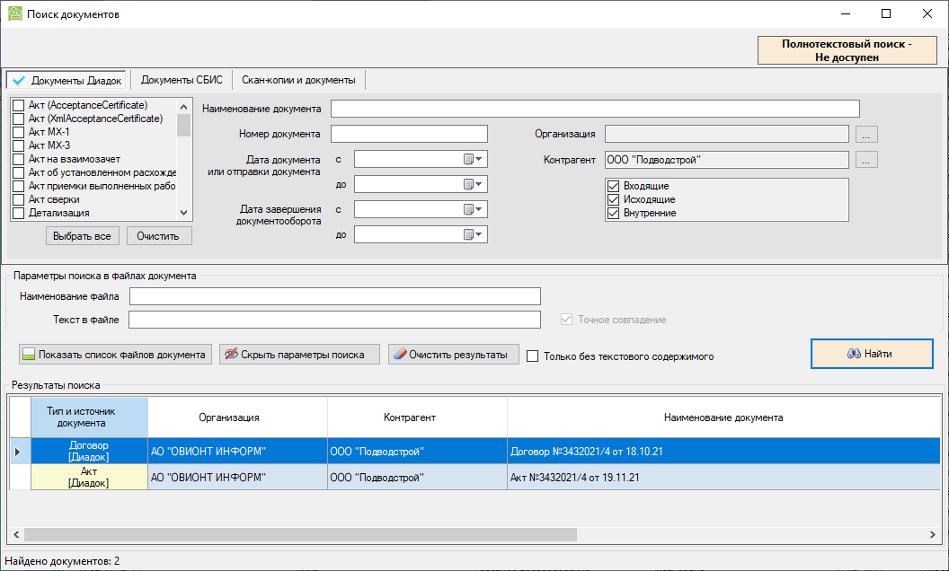
Рисунок 32 –Результат поиска документов Диадок
По каждому найденному документу можно посмотреть список файлов документооборота по клавише «Показать список файлов документа». По двойному клику клавишей «мыши» на документе из списка найденных можно просмотреть сведения о документе, текстовое содержимое файла (при наличии маркера) и проверить его электронную подпись.
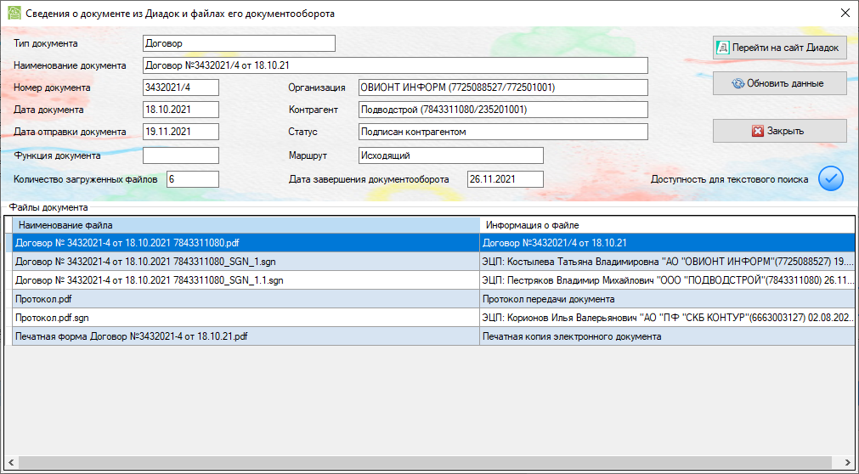
Рисунок 33 –Сведения о документе Диадок и файлах его документооборота

Отправка документов через Диадок
Программа «Баланс-2: Клиент ЭДО» позволяет отправлять документы через систему Диадок. Для отправки документов предназначен пункт меню «Документы из Диадок – Отправить через Диадок».
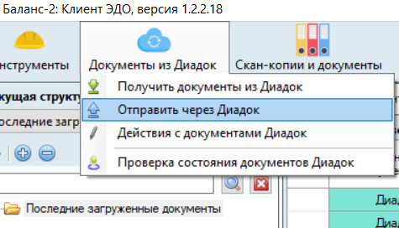
Рисунок 34 –Вызов процедуры отправки документов
В открывшемся окне необходимо подключиться к системе Диадок, если авторизация не была выполнена ранее, затем выбрать отправителя.
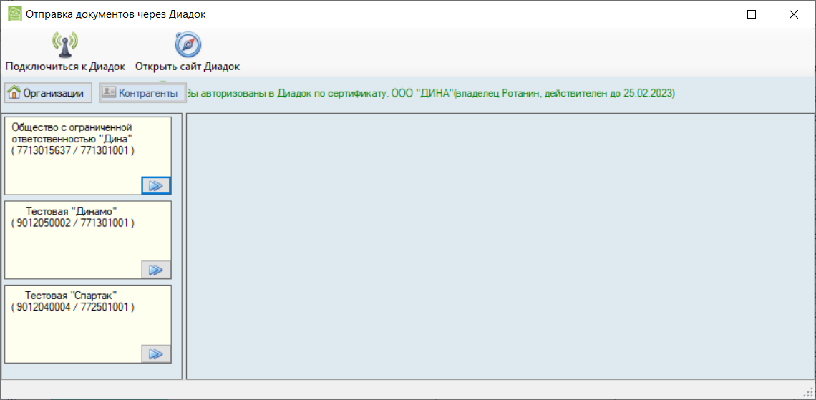
Рисунок 35 –Подключение к системе Диадок и выбор отправителя
В новом окне определить местоположение файлов, определить получателей, если они не были определены автоматически и нажать клавишу «Отправить».
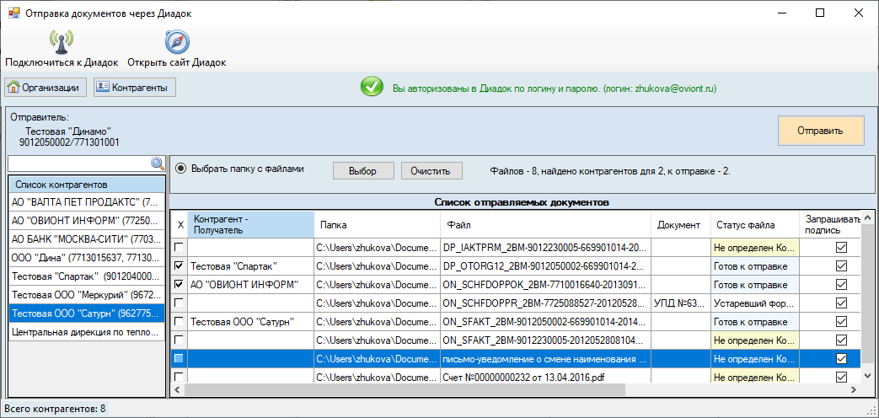
Рисунок 36 –Подготовка документов к отправке

Просмотр и обработка входящих счетов-фактур
Если среди загруженных из Диадок входящих документов есть УПД с функцией «СЧФ» и ожидающие уведомления о получении или об уточнении, то такие документы можно просмотреть и обработать, используя меню «Документы из Диадок – Действия с документами Диадок».
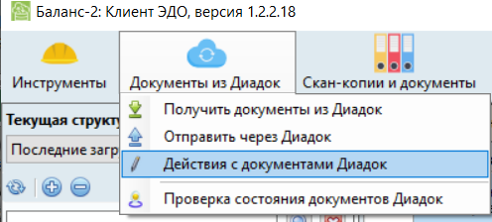
Рисунок 37 – Вызов просмотра полученных счетов-фактур
Выводится список счетов-фактур, которые следует просмотреть и выбрать необходимое действие. При выборе «Извещения о получении УПД (СЧФ)» отправителю УПД посылается извещение о получении и документооборот завершается.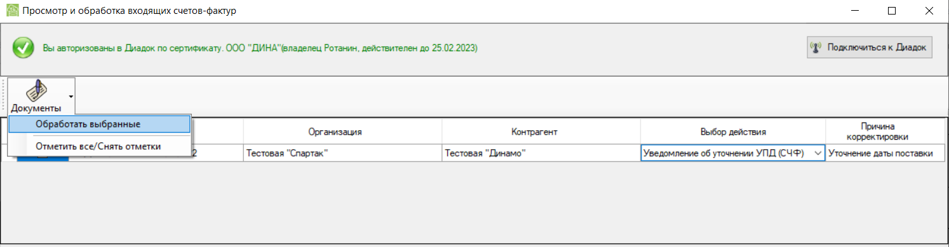
Рисунок 38 – Выбор действия
Если было выбрано «Уведомление об уточнении УПД (СЧФ)», то в колонке «Причина корректировки» следует указать причину.
После выбора действия следует проставить √ в крайней левой колонке и выбрать из выпадающего списка «Обработать выбранные». После успешного завершения обработки, документы с изменившимся статусом в этом окне больше не будут показаны.
Посмотреть эти документы можно в списке последних загруженных документов на главном экране программы. Статус документа, на который затребовано уточнение, будет «Ожидается уточнение. Требуется подписать извещение».
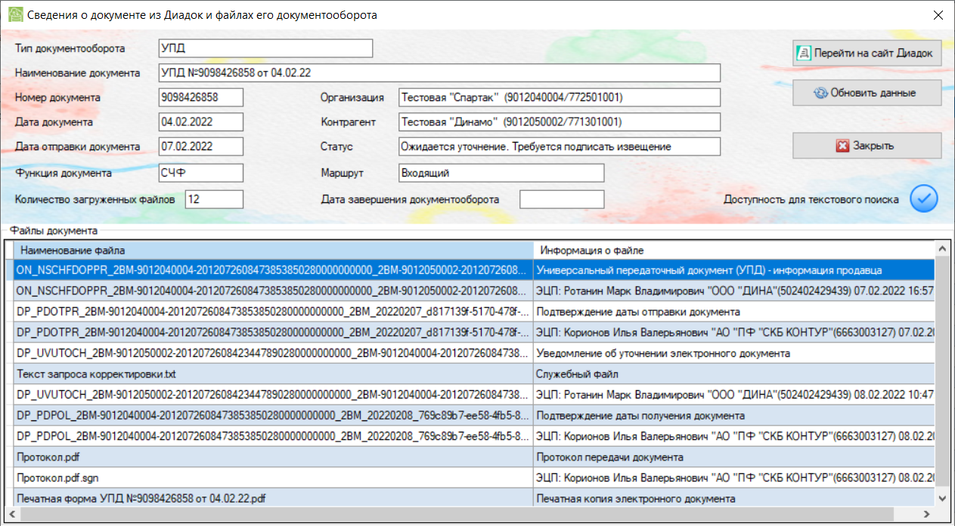
Рисунок 39 – Документ, ожидающий уточнения
Внимание! В данном режиме доступны для обработки документы из ящиков Диадок, связанных с текущим подключением с Диадок. Для обработки документов из других доступных ящиков следует установить соответствующее соединение с Диадок.

